Kuuri projekt

Asukoht – ............ Rahivere, Jõgeva vald, Jõgevamaa

Omanik – ...............

Pilt, millel on kujutatud õhu, muru, maja, õhufotograafia

Kirjeldus on genereeritud automaatselt

Ehituse eesmärk – uue suurema kuuri ehitus, mis mahutaks majapidamisse vajalikud tööriistad ja kasutatavad tehnika.

Kuuri ei tule vett ega soojendust. Aastaringselt on ruum jahe

Pilt, millel on kujutatud maja, disain

Kirjeldus on genereeritud automaatselt

Kuuri plaan

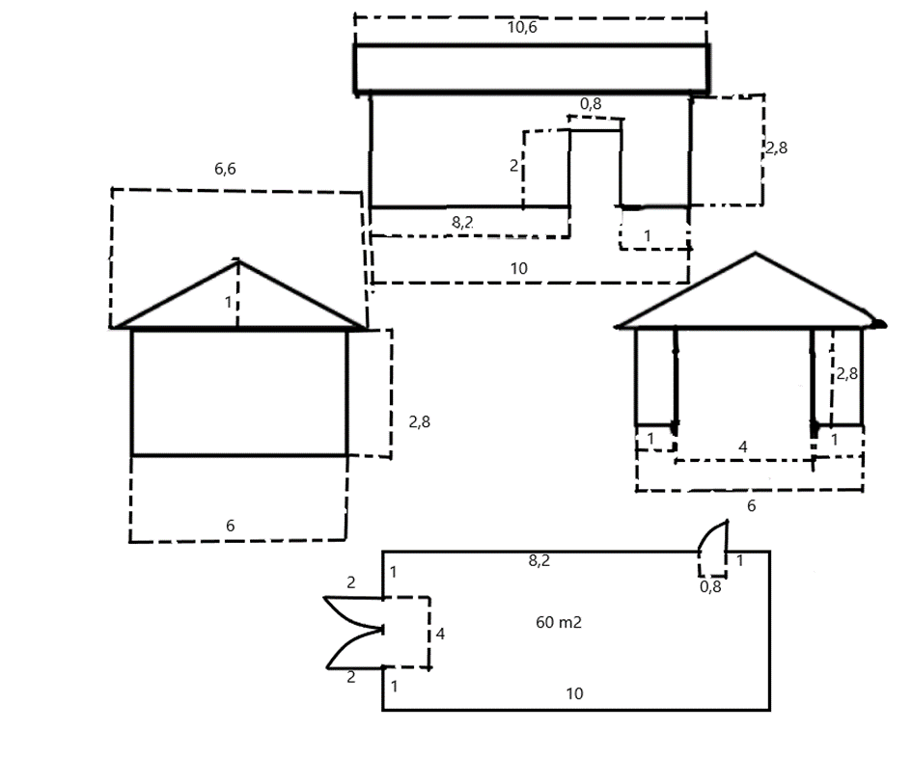



Tabel 1

Nurkade koordinaadid

.

Tabel 2



|  |  |
| --- | --- |
| Seinapaksus koos karkassiga | 10,25 cm |
| Seina materjal | Trapetsprofiil / tumepunane |
| Seinamõõdud | 10x2,8 m + 10x2,8 m  6x2,8 m + 6x2,8 m |
| Seina kõrgus | 2,8 m |
| Kogu kõrgus | 3,8 m |
| Pindala | 60 $m^{2}$ |
| Ruumala | 168 $m^{3}$ |
| Katuse üleulatuvas ja kaldenurk | 0,3 m  30° kraadi |
| Katuse pindala | 38 $m^{2}$ + 38 $m^{2}$ |
| Katuse materjal | Trapetsprofiil / tumepunane |
| Külje ukseava mõõdud | 0,8x2 m |
| Esiukseava mõõdud | 2x2,8 m + 2x2,8 m |

Kuuri karkass

Pilt, millel on kujutatud visand, disain, kuubik, kunst

Kirjeldus on genereeritud automaatselt

|  |  |
| --- | --- |
| Vundamendi post  Läbimõõt 15 cm | 14 tk 1 m |
| Külje toepruss  10x15 cm | 6tk 10m |
| Otsa toepruss 10x15 cm | 5tk 6m |
| Külje pruss 10x15 cm | 14tk 2,8m |
| Sarikad 5x10 cm | 10 tk 3,30 m |
| Sarika kõrgus  5x10 cm | 2 tk 1m |
| Sarika kesk pruss 5x10 cm | 1 tk 10,3 m |

Tabel 3